Waterland CB
Regio Noordkop Country & Bluegrass


www.regionoordkop.nl https://rtvpurmerend.nl
ether: 106.6 FM
Digitaal Ziggo: Kan. 918
luisteren on line kan via: luisteren online kan via:
www.regionoordkop.nl/live-radio/ https://rtvpurmerend.nl/radio/live

Na de uitzending kan het programma worden beluisterd wanneer u maar wilt, via
http://hans.vdveen.org/muziek/

U vindt daar de uitzendingen van het laatste half jaar, waar u vrij uit kunt kiezen.
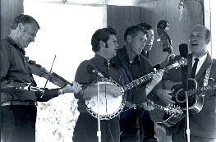
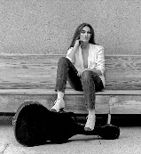
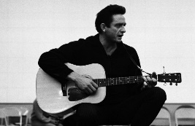
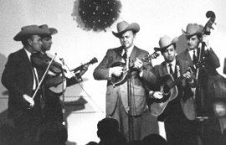
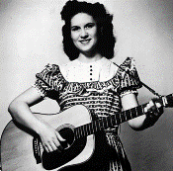
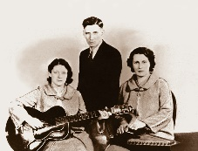
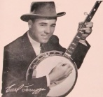
22 & 24 juni 2025
Zondag 19:00-20:00 – Waterland Country Bluegrass
Dinsdag 20:00-21:00 – Country & Bluegrass NieUw
Dinsdag 21:00-22:00 – Traditionele Country
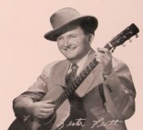
Dinsdag 22:00-23:00 – Bluegrass

samenstelling, montage & presentatie
Hans van der Veen
Als ik dit schrijf, naderen we de langste dag. Dat is toch niet te geloven. Laat dit mooie weer nog maar een poosje blijven. En deze mooie muziek ook.
Zondagavond: de songs van Riley Puckett. Dat zijn oudjes! Maar wel in moderne uitvoering natuurlijk. Bij sommige was ik nog behoorlijk verbaasd.
Dinsdag eerste uur: een beetje van alles wat, maar wel weer veel nieuw spul. Die Johnny Rodriguez was toch weer een groot artiest, maar de kolommen van onze dagbladen haalde hij niet. Het was weer Thieu van de Vorst die me op zijn over-lijden wees. Hij schreef ook nog het een en ander, ik moet eens kijken of het genoeg is voor een special.
Daarna de Folk Revival en de Prime Cuts. Belooft weer wat moois te worden!
Veel luisterplezier!!

Zondag 22 juni, 19:00-20:00
Waterland CB
CB-023
Songs die
Riley Puckett
beroemd maakten tussen 1925 en 1930
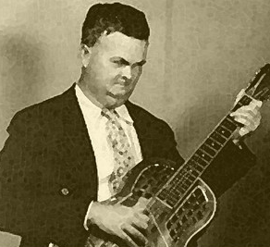

Country/Folk
- Paul Clayton Ì wish I was single again
- Everly Brothers Put my little shoes away
- Porter Wagoner & Pam Gadd Send back my wedding ring
= Charlie and Nellie
- Hedy West I’ll never get drunk anymore
- Uncle Dave Macon Take me back to my old Carolina home
- Bonnie Guitar Spanish cavalier
- Burl Ives Polly wolly doo
- New Lost City Ramblers Soldier will you marry me
- Mac Wiseman & Chubby Wise Pretty little widow
Bluegrass
- Bill Clifton Burglar man
- James Reams Broken down gambler
- Ginny Hawker & Kay Justice The drunkard’s dream
- Foghorn stringband Rocky Pallet
- Lilly Brothers The Arkansas sheik ~
= Cornbread and lasses and sassafree tea
- Dillards Liberty
- Raymond Fairchild Black eyed Suzie
- Red Rector & Fred Smith More pretty girls than one
- Bruce Molski Paddy won’t you drink some cider
- Ralph Stanley of broers The orphan girl
- Ricky Skaggs (When) I had but fifty cents
- Tom Fuller (instr) Pass around the bottle
- Jim Greer & the Mac-O-Chee Valley Folks
Sweet bunch of daisies
Bonus
- Laura Boosinger My Carolina home
- Dan Gellert & Brad Leftwich Nancy Rowland
- Glenn Ohrlin A Spanish cavalier
- Riley Puckett When I grow too old to dream

Dinsdag 24 juni, 20:00-21:00
Country & Bluegrass NieUw
2025-23
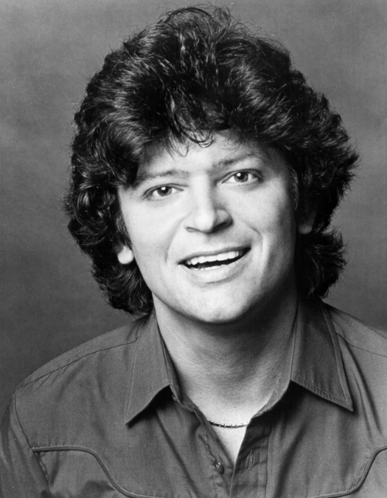
Johnny Rodriguez

Life’s highway: overleden:
- Johnny Rodriguez I need it now
Verjaardagen:
- Lilly Brothers Little Annie
- Jeannie Seely Making believe
Gekregen:
- Hermann Lammers Meyer (Dui) The trucker
- Cowboy Wolfe Milestone (Can) Where my truck stops
Nieuwe Country:
- Blake Shelton The keys
- Avery Anna Self esteem for sale
- Tyler Braden Loved once
- Caitlin Cannon Room 309
- Bryce Leatherwood Shenandoah
- Maren Morris Cut (explicit)
Nieuwe Bluegrass & Old Time
- Valley Flower Westfalia Van
- Johnny Barfield Highway hobo
- Caleb Bailey Hard working country preacher
- John Cowan & Andrea Zonn Rollin’ down the hill
- Patty Loveless & Ricky Skaggs Daniel prayed
- Vince Gill All prayed up
- Williamson Branch Come on sunshine
- Johnny Barfield Gona ride till the sun goes down

Dinsdag 24 juni, 21:00-22:00
Regio Noordkop Country
American Folk Music Revival
E. Newport 1964 (vervolg)
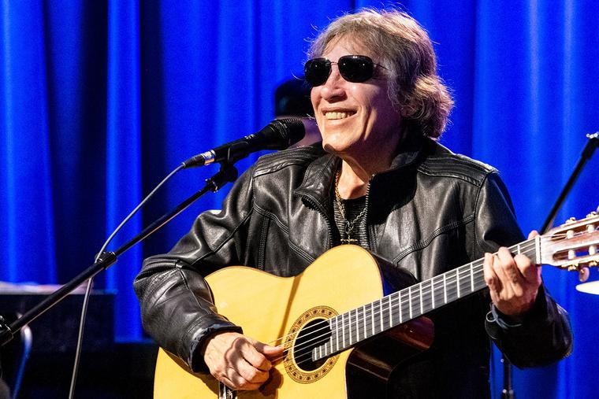
José Feliciano

Newport 1964 (vervolg)
- Glenn Ohrlin The cowboy in church
- Hobart Smith Katie went a fishin’ with a hook and line
- José Feliciano Rain
- Séamus Ennis The farmer’s cursed wife
- The Phipps Family Fifty miles of elbow room
- Mary Travers Song of peace (Finlandia)
- The Chad Mitchell Trio Three legged man
- The Greenbriar Boys The train that I ride
- Bill Keith Blue Ridge Mountain Blues
- Billy Ray Lathum Kickin mule
- Clayton McMichen Sweet bunch of daisies
- Don Stover I’ll be myself again
- Frank Proffitt George Collins
- Gaither Carlton Wish my bonnie would come
- Hedy West Little Willie
- Len Chandler Beans in my ears
- Malvina Reynolds Bury me in my overalls
- Ollie Gilbert The little family
- Phil Ochs Ballad of Medgar Evers
- Ralph Stanley Hard times
- Ronnie Gilbert Lincoln and liberty
- Ronnie Gilbert When Johnny comes marching home
Bonus:
- Kingston Trio The reverend mr. Black

Dinsdag 24 juni, 22:00-23:00
Regio Noordkop Bluegrass
Prime Cuts of Bluegrass (11-16)
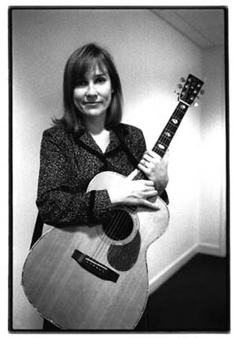
Iris Dement

- New Dominion BG Band Daddy can you hear me
- Harold East Pass me not
- Iris Dement You’ve done nothing wrong
- Gibson Brothers Old memory
- Wild & Blue When someone wants to leave
- Carl Story Hallelujah Homecoming Day
- Passin’ Thru Martha Jean
- Sitze Family Pay phone blues
- Sharon Cort Roses on my street
- Rosa String Works Vine covered church
- Crooked Creek Old time music
- North Coast Bluegrass Childhood days
- The Foxfires Where the heart is
- Gillis Brothers Heart and soul
- Witcher Brothers Yesterday’s news
- Woody Manning I’ve been redeemed
- Bob Everhart & the Blackberry Pickers
No one comes near

De vorige week
Wilt u luisteren naar het programma van de vorige week?
Control+klik op onderstaande links

Zondag 15 juni, Waterland CB: Jantjes
https://hans.vdveen.org/muziek/W - WATERLAND CB/459W - Waterland CB - 2025-01-19 - Jantjes.mp3

Dinsdag 17 juni, Country & Bluegrass NieUw
https://hans.vdveen.org/muziek/A - COUNTRY NU (pas verschenen)/459A - R-N C&BG Nieuw - 2025-06-17.mp3

Dinsdag 17 juni, Noordkop Country: Sharon Higgins & Joyce McCord
https://hans.vdveen.org/muziek/B - NOORDKOP COUNTRY/459B - R-N Country - 2025-06-17 - Sharon Higgins & Joyce McCord.mp3

dinsdag 17 juni, Noordkop Bluegrass: Prime Cuts of Bluegrass (1)
https://hans.vdveen.org/muziek/C - NOORDKOP BLUEGRASS/459C - R-N Bluegrass - 2025-06-17 - Prime Cuts (1).mp3

